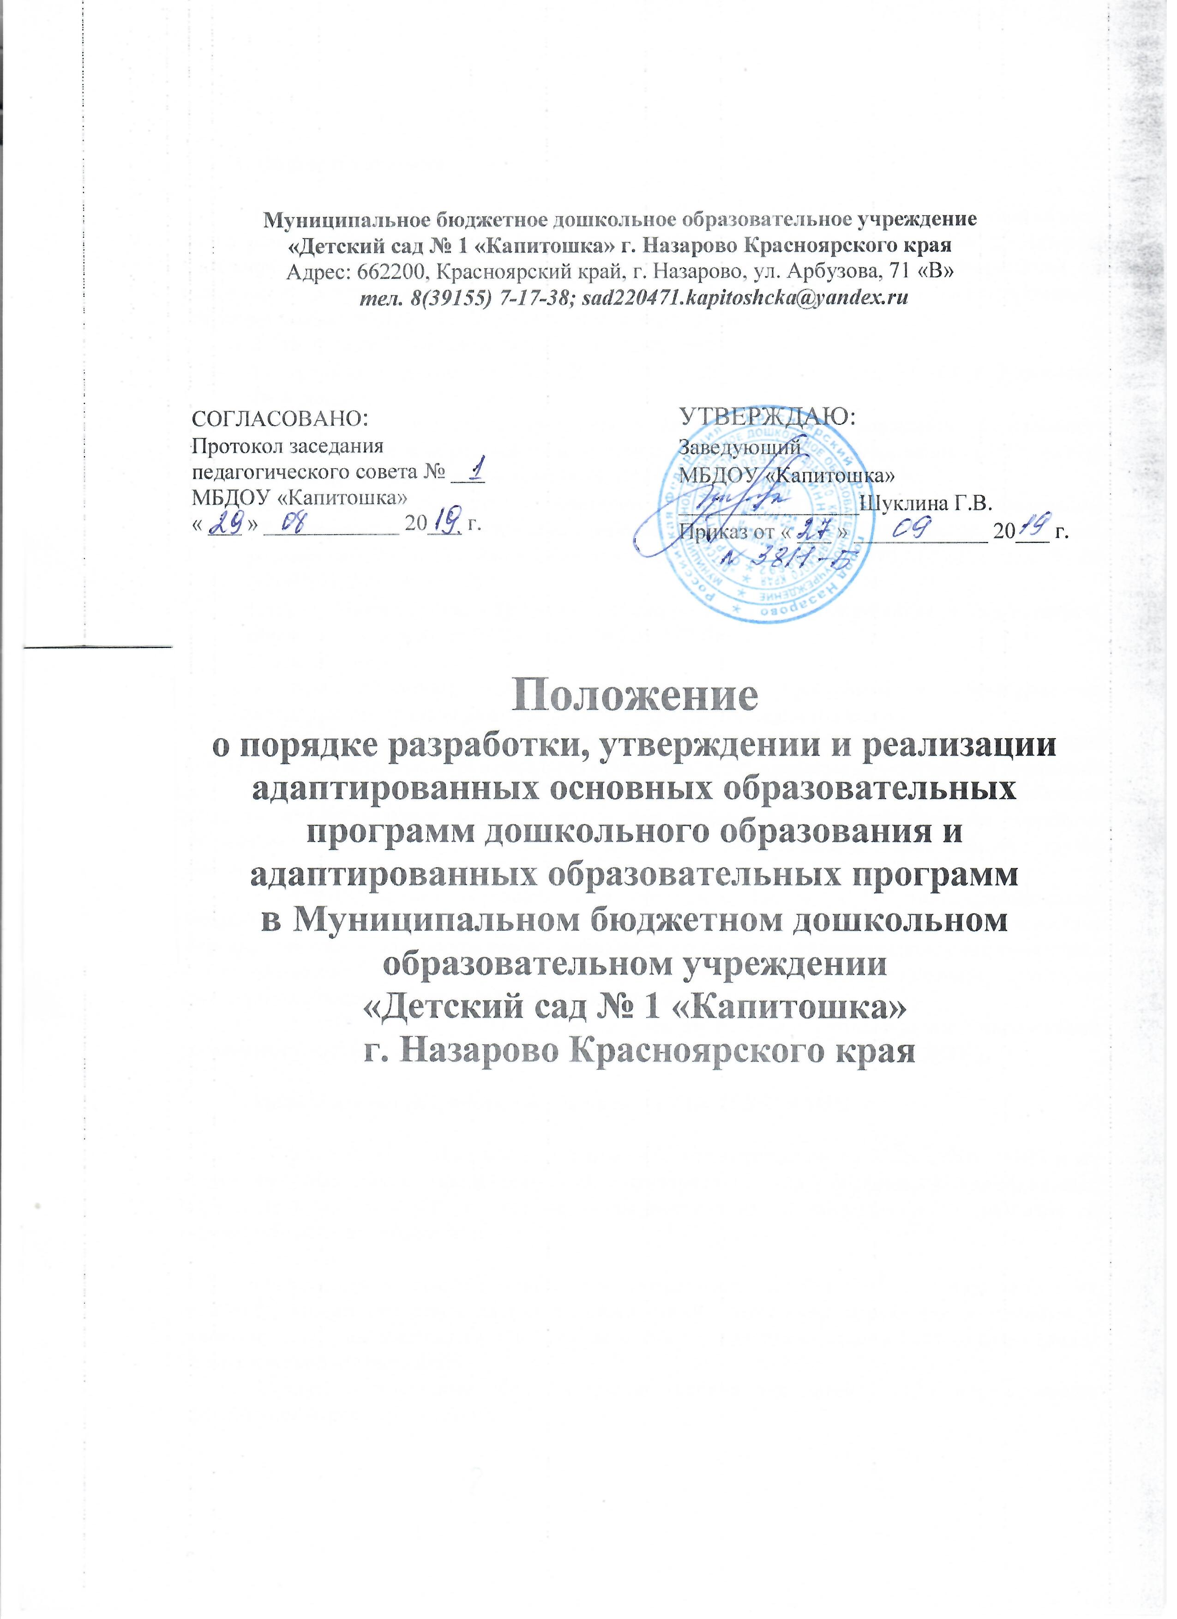
1. Общие положения

1.1. Настоящее Положение регулирует деятельность Муниципального бюджетного дошкольного образовательного учреждения «Детский сад № 1 «Капитошка» г. Назарово Красноярского края (далее по тексту учреждение) в части разработки, утверждения и реализации адаптированных основных образовательных программ и адаптированных образовательных программ в образовательном учреждении.
1.2. Настоящее Положение разработано на основе:
- Федерального закона от 29.12.2012 года № 273-ФЗ «Об образовании в Российской Федерации»;
- Приказа Министерства образования и науки РФ «Об утверждении федерального государственного образовательного стандарта дошкольного образования» от 17 октября 2013 года, № 1155 (Зарегистрировано в Минюсте РФ 14 ноября 2013г.;
- Постановления Главного государственного санитарного врача Российской Федерации «Санитарно-эпидемиологические требования к устройству, содержанию и организации режима работы дошкольных образовательных организаций» от 15.05. 2013 года, № 26 (СанПиН 2.4.1.3049-13);
- Письма Министерства образования и науки РФ «О коррекционном и инклюзивном образовании детей» от 07.06.2013г. № ИР- 535/07;
- Устава учреждения.

1.3. Адаптированные основные образовательные программы и адаптированные образовательные программы разрабатываются учреждением самостоятельно.
1.4. Адаптированная основная образовательная программа дошкольного образования (далее АООП ДО) – это основная образовательная программа, адаптированная для обучения и воспитания детей с ограниченными возможностями здоровья с учетом особенностей их психофизического развития, индивидуальных возможностей и при необходимости обеспечивающая коррекцию нарушений развития и социальную адаптацию воспитанников, посещающих группу комбинированной направленности.
1.5. Адаптированная образовательная программа (далее АОП) это образовательная программа, адаптированная для обучения и воспитания ребенка с ограниченными возможностями здоровья с учетом особенностей его психофизического развития, индивидуальных возможностей и при необходимости обеспечивающая коррекцию нарушений развития и социальную адаптацию воспитанника, посещающего комбинированную группу.
1.7. АООП ДО и АОП являются обязательными нормативными документами, регламентирующие содержание и организацию инклюзивного образования в учреждении.

2. Цель и задачи разработки и реализации АООП ДО и АОП

2.1. Цель: оказание комплексной психолого- педагогической помощи детям с ОВЗ и их родителям (законным представителям), направленной на обеспечение специальных образовательных условий с учетом особенностей их психофизического развития и индивидуальных возможностей.
2.2. Задачи:
- Определить особые образовательные потребности детей с ОВЗ в соответствии с их индивидуальными особенностями и возможностями, структурой нарушения в развитии и степенью его выраженности (в соответствии с рекомендациями психолого-медико-педагогической комиссии).
- Создать специальные образовательные условия для детей с ОВЗ, определяющие эффективность реализации АОП.
- Способствовать осуществлению индивидуально-ориентированной помощи детям в освоении АОП с учётом особенностей их психофизического развития и индивидуальных возможностей.
- Способствовать социальной адаптации и интеграции детей с ОВЗ в детском коллективе и обществе в целом.
- Оказывать психолого-педагогическую поддержку семьям воспитанников и повышать компетентность родителей (законных представителей) по проблемам воспитания, развития и образования, охраны и укрепления здоровья детей.

3. Порядок разработки и утверждения АООП ДО и АОП

3.1. Для разработки, корректировки АООП ДО приказом заведующего учреждения создается рабочая группа по разработке программ в состав которой входят специалисты учреждения (заместитель заведующего по УВР воспитатели, педагог-психолог, учитель-логопед). Руководителем рабочей группы является заместитель заведующего по УВР.
3.2. Рабочая группа разрабатывает АООП ДО на основе примерных адаптированных основных образовательных программ дошкольного образования, в соответствии с федеральным государственным образовательным стандартом (далее – ФГОС ДО).
При разработке АООП ДО могут быть использованы комплексные, парциальные программы. Программы рекомендуется выбирать по критериям актуальности, инновационного потенциала, потенциальной полезности, надежности и перспективности, а также соответствия программ друг другу.
Рабочая группа при разработке программ руководствуется требованиями действующего законодательства РФ в области инклюзивного образования.
Рабочая группа разрабатывает проект АООП ДО в течение 14 рабочих дней. Образовательная программа после завершения разработки заслушивается на заседании Педагогического совета учреждения. После обсуждения программы на заседании Педагогического совета в нее (при необходимости) вносятся корректировки.
После внесения корректировок, АООП ДО утверждается приказом заведующего учреждения, прошивается и скрепляется печатью и вводится в действие.
3.3. Основанием для разработки АОП является заключение городской психолого-медико-педагогической комиссии (далее - ПМПК) при наличии статуса у воспитанника «Ребенок с ограниченными возможностями здоровья».
При предоставлении родителями (законными представителями) ребенка с ОВЗ заключения ПМПК, в котором указана необходимость реализации АОП, родители (законные представители) пишут заявление о согласии на обучение ребенка по АОП (Приложение 1).
После этого, в течение 2 недель проводится входная диагностика ребенка специалистами. Входная диагностика проводится с целью уточнения рекомендаций ПМПК. Если с момента плановой диагностики ребенка прошло менее 3 месяцев, входная диагностика не проводится. Результаты диагностики обсуждаются на психолого-педагогическом консилиуме (далее - ППк), на котором к рекомендациям ПМПК возможно добавить уточнения по сопровождению ребенка с ОВЗ (добавить кадровые и средовые условия реализации АОП). Воспитатели, во время диагностики, исходя из особенностей ребенка, определяют, в освоение каких образовательных областей ребенку необходима помощь.
Далее разрабатывается проект АОП в соответствии с настоящим положением рабочей группой. АОП разрабатываются с учетом рекомендаций городской психолого-медико-педагогической комиссии, индивидуальной программы реабилитации и абилитации инвалида, с учетом АООП ДО и основной образовательной программы дошкольного образования.
В разработке и реализации АОП обязательное участие принимают специалисты учреждения указанные в заключении ПМПК, воспитатели группы, инструктор по физической культуре, музыкальный руководитель, а так же специалисты, добавленные в сопровождение по результатам диагностики решением ППк.
Решением ППк, исходя из ведущего нарушения ребенка и рекомендаций заключения ПМПК, назначается ответственный специалист сопровождения: учитель-логопед, педагог-психолог, воспитатель, инструктор по физической культуре и др. Если ребенку с ОВЗ по рекомендациям заключения ПМПК не требуется сопровождение специалистов, ведущими специалистами сопровождения назначаются воспитатели группы, которую посещает ребенок.
Проект АОП разрабатывается при поступлении ребенка в учреждение, после двухнедельной диагностики в течение месяца, после предоставления родителями (законными представителями) ребенка, всех необходимых документов: заключения городской психолого-медико-педагогической комиссии, согласия на обучение ребенка по АОП.
АОП разрабатывается на учебный год: принимается на заседании психолого-педагогического консилиума, письменно согласовывается с родителями (законными представителями) ребенка и утверждается заведующим учреждения.
В середине учебного года (в январе) и конце учебного года (в мае) проводится оценка динамики развития ребенка, внесения корректировок в АОП на дальнейший период обучения. На начало следующего учебного года проводится диагностика для уточнения и изменения рекомендаций, на основании которых разрабатывается новая АОП на текущий учебный год.
В период корректировки АОП на новый учебный год (с 1 сентября по 1 октября) обучение ребенка проходит по предыдущей АОП. Если родители (законные представители) не согласны на обучение ребенка по АОП, они пишут отказ (в простой письменной форме) и обучение ребенка проходит по ООП ДО.
Если в процессе реализации АОП родители (законные представители) отказываются от обучения ребенка по АОП, они пишут соответствующее заявление, и обучение ребенка будет осуществляться по ООП ДО.

4. Структура АООП ДО.

4.1. Структура АООП ДО обучающихся с ОВЗ включает целевой, содержательный и организационный разделы.
4.2. Титульный лист (наименование учреждения согласно Уставу; гриф принятия программы; гриф утверждения программы руководителем учреждения; название АООП ДО/АОП; год составления программы).
4.3. Структура каждого варианта АООП включает:
4.3.1. Целевой раздел определяет общее назначение, цели, задачи и планируемые результаты реализации АООП ДО обучающихся с ОВЗ образовательной организацией, а также способы определения достижения этих целей и результатов.
Целевой раздел включает: пояснительную записку; планируемые результаты освоения обучающимися АООП ДО; систему оценки достижения планируемых результатов освоения АООП ДО.
4.3.2. Пояснительная записка раскрывает:
• цели реализации АООП ДО, конкретизированные в соответствии с требованиями Стандарта к результатам освоения обучающимися с ОВЗ АООП ДО;
• принципы и подходы к формированию АООП ДО;
• общую характеристику АООП ДО;
• психолого-педагогическую характеристику обучающихся с ОВЗ; описание особых образовательных потребностей обучающихся с ОВЗ.
4.3.3. Содержательный раздел определяет общее содержание образования обучающихся и включает следующие разделы:
- описание образовательной деятельности в соответствии с направлениями развития ребенка, представленными в пяти образовательных областях, с учетом используемых вариативных примерных основных образовательных программ дошкольного образования и методических пособий, обеспечивающих реализацию данного содержание;
- описание вариативных форм, способов, методов и средств реализации Программы с учетом возрастных и индивидуальных особенностей воспитанников, специфики их образовательных потребностей и интересов;
- описание образовательной деятельности по профессиональной коррекции нарушений развития детей;
- особенности образовательной деятельности разных видов и культурных практик;
- способы и направления поддержки детской инициативы;
- особенности взаимодействия педагогического коллектива с семьями воспитанников;
- иные характеристики содержания программы.
4.3.4. Организационный раздел определяет общие рамки организации образовательного процесса, а также механизмы реализации компонентов АООП ДО.
4.3.5. Организационный раздел включает:
- описание материально-технического обеспечения Программы,
- описание обеспеченности Программы методическими материалами и средствами обучения и воспитания;
- распорядок и /или режим дня;
- особенности традиционных событий, праздников, мероприятий;
- особенности организации развивающей предметно-пространственной среды.
4.3.6. Краткая презентация программы.

5. Структура АОП

5.1. Структура АОП включает три раздела: целевой, содержательный, организационный. Если ребенком осваиваются образовательные области согласно основной общеобразовательной программе дошкольного образования, в АОП указываются только ссылки на нее.
5.2. Титульный лист АОП содержит:
- полное наименование учреждения согласно Уставу;
- гриф принятия программы;
- гриф утверждения программы руководителем учреждения;
- полное наименование программы с указанием ребенка, для которого она разрабатывается;
- гриф согласования АОП (с указанием даты, Ф.И.О. родителя (законного представителя) ребенка с ОВЗ);
- год составления программы.
5.3. Целевой раздел состоит из пояснительной записки и планируемых результатов освоения программы, с учетом возрастных возможностей и индивидуальных особенностей развития ребенка с ОВЗ, в том числе ребенка-инвалида.
5.4. Пояснительная записка АОП содержит:
- общие сведения о ребенке;
- психолого-педагогическую характеристику;
- особенности ребенка;
- сведения о программе;
  - Цели и задачи реализации программы для конкретного ребенка с ОВЗ.
5.6. Планируемые результаты освоения АОП представлены в виде целевых ориентиров для детей с ОВЗ. Целевые ориентиры должны учитывать специфику нарушений соответствующей нозологии детей с ОВЗ.
5.7. Содержательный раздел включает:
- Образовательная часть содержит описание особенностей образовательной деятельности в соответствии с направлениями развития ребенка, представленных во всех пяти образовательных областях;
- Коррекционная часть описывает содержание коррекционно-развивающей работы воспитателя, педагога-психолога, учителя-логопеда, др. специалиста указанного в заключении ПМПК;
- Взаимодействие участников образовательного процесса: воспитатели - ребенок, воспитатели - родители, воспитатели – психолог, воспитатели – логопед, воспитатели – музыкальный руководитель, воспитатели – инструктор по физической культуре;
- Программа взаимодействия с семьей воспитанника.
5.8. Организационный раздел включает в себя:
- учебный план;
- режим дня;
- психолого-педагогические условия, обеспечивающие развитие ребенка с ОВЗ;
- специальные условия необходимые для данного ребенка с ОВЗ, инвалидностью; особенности организации развивающей предметно-пространственной среды;
- методическое обеспечение это перечень нормативных и нормативно-методических документов и литературных источников (обеспеченность методическими материалами и средствами обучения и воспитания, в том числе адаптированными к особым образовательным потребностям детей с ОВЗ, и детей-инвалидов;
- мониторинг результатов освоения программы.

6. Порядок ознакомления с образовательной программой всех участников образовательных отношений.

6.1. Оригиналы АООП ДО и АОП хранится в методическом кабинете.
6.2. Скан-копии АООП ДО размещаются на официальном сайте учреждения в сети интернет.
6.3. После внесения изменений в АООП ДО, в течении 3 рабочих дней с момента утверждения приказом заведующего новой редакции скан-копия АООП ДО размещается на официальном сайте учреждения в сети интернет.

- Условия реализации АООП ДО и АОП.

7.1. Реализация АООП ДО и АОП должна предусматривать создание в образовательной организации специальных условий, которые должны быть применимы к конкретной категории лиц с ОВЗ.
7.2. При реализация АООП ДО и АОП необходимо создавать условия:
- учет особенностей детей, индивидуальный педагогический подход, проявляющийся в особой организации коррекционно-педагогического процесса, в применении специальных методов и средств обучения, компенсации и коррекции нарушений развития (информационно- методических, технических);
- реализация коррекционно-педагогического процесса педагогами и специалистами соответствующей квалификации;
- предоставление воспитаннику с ОВЗ психолого-педагогической и социальной помощи;
- привлечение родителей в коррекционно-педагогический процесс.

8 . Контроль за реализацией АООП ДО/ АОП

8.1 Контроль за реализацией АООП ДО и АОП осуществляется в соответствии с планом контроля дошкольного учреждения.

9. Заключительные положения.

9.1. Изменения в настоящее положение могут вноситься в соответствии с действующим законодательством и Уставом учреждения.
9.2. Настоящее положение размещается на официальном сайте учреждения в сети интернет с целью ознакомления с ним всех заинтересованных лиц.
9.3. Срок действия настоящего Положения не ограничен. Положение действует до принятия нового.



